**BÁO CÁO**

**PHÁT TRIỂN HỆ THỐNG**

**THƯƠNG MẠI ĐIỆN TỬ**

**TÀI LIỆU MÔ TẢ YÊU CẦU NGƯỜI DÙNG**

**MỤC LỤC**

1. Giới thiệu 4

1.1 Mục đích 4

1.2 Phạm vi 4

1.3 Tài liệu tham khảo 4

2. Văn bản bắt buộc tuân thủ 5

3. Từ điển/ Thuật ngữ 6

4. Tổng quan về hệ thống 6

4.1 Mô hình 6

4.2 Các ràng buộc 9

5. Yêu cầu chức năng 10

5.1 Quy trình mua hàng 10

5.2 Yêu cầu chức năng 11

5.3 Vẽ biểu đồ UC chi tiết của các UC chính 17

5.4 Biểu đồ hoạt dộng 38

6. Yêu cầu giao diện 46

7. Thiết kế cơ sở dữ liệu 57

8. Yêu cầu khác đối với hệ thống/yêu cầu phi chức năng 65

8.1 Yêu cầu hợp chuẩn 65

8.2 Yêu cầu hệ thống 65

8.3 Yêu cầu hiệu suất 66

8.4 Yêu cầu môi trường 67

8.5 Yêu cầu kết nối 68

9. Yêu cầu về tài liệu 69

9.1 Tài liệu người dùng 69

9.2 Tài liệu hỗ trợ sử dụng trực tuyến 69

9.3 Hướng dẫn cài đặt, cấu hình 70

**Danh mục hình ảnh bảng biểu**

Hình 1: Quy trình mua hàng trên trang web 12

Hình 2: UC tổng quát 16

Hình 3: UC Mua hàng 17

Hình 4: UC Quản lý đơn hàng 17

Hình 5: UC Quản lý sản phẩm 18

Hình 6: Quản lý danh mục/danh mục con 18

Hình 7: UC đăng nhập 19

Hình 8: Báo cáo 19

Hình 9: Quản lý khách hàng 20

Hình 10: AD Mua hàng 34

Hình 11: AD Quản lý đơn hàng 35

Hình 12: UC Quản lý sản phẩm 36

Hình 13: UC Quản lý danh mục/ danh mục con 37

Hình 14: UC Admin Quản lý tài khoản 38

Hình 15: AD Quản lý tài khoản của khách hàng 38

Hình 16: AD Đăng nhập 39

Hình 17: AD Báo cáo 40

Hình 18: Thiết kế giao diện tổng thể quản trị viên 41

Hình 19: Thiết kế giao diện tổng thể của khách hàng 41

Hình 20: Giao diện trang chủ 42

Hình 21: Giao diện đăng nhập 43

Hình 22: Giao diện đăng ký 43

Hình 23: Giao diện xem sản phẩm chi tiết 44

Hình 24: Giao diện trang thanh toán 45

Hình 25: Giao diện cổng thanh toán trực tuyến 45

Hình 26: Menu trang quản trị viên 46

Hình 27: Giao diện quản lý đơn hàng 46

Hình 28: Giao diện thông tin đơin hàng 47

Hình 29: Giao diện quản lý sản phẩm 47

Hình 30: Giao diện quản lý tài khoản 48

Hình 31: Giao diện báo cáo 48

Hình 32: Cơ sở dữ liệu chung cho toàn bộ hệ thống 49

Hình 33: Bảng admin 49

Hình 34: Bảng category 50

Hình 35: Bảng Customer 50

Hình 36: Bảng invoices 51

Hình 37: Bảng orders 51

Hình 38: Bảng order_items 52

Hình 39: Bảng producs 52

Hình 40: Bảng Products_sc 53

Hình 41: Bảng shippings 53

Hình 42: Bảng Shopcart 54

Hình 43: Bảng Slides 54

Hình 44: Bảng Subcategories 54

# Giới thiệu

## Mục đích

Tài liệu này được soạn thảo nhằm mô tả các yêu cầu chính và định hướng phát triển cho Hệ thống website bán hàng. Mục tiêu chính là để xác định các chức năng cần thiết, quy trình làm việc, và các ràng buộc kỹ thuật để phát triển một giải pháp phần mềm hiệu quả và linh hoạt. Hệ thống này sẽ hỗ trợ quản lý tập trung các hoạt động đặt hàng, quản lý quy trình vận hành bán hàng và cung cấp trải nghiệm người dùng tốt nhất cho cả khách hàng và quản lý cửa hàng.

## Phạm vi

Phạm vi của tài liệu này bao gồm việc định rõ các yêu cầu hệ thống, các chức năng chính, giao diện người dùng, và các tiêu chuẩn bảo mật cần tuân theo. Tài liệu sẽ hướng dẫn quá trình phát triển và cài đặt hệ thống website bán hàng. Xác định các yếu tố cần thiết để đảm bảo hệ thống có thể mở rộng và thích ứng với các thay đổi về nhu cầu của khách hàng.

## Tài liệu tham khảo

Phần này cung cấp danh sách tất cả các tài liệu được tham chiếu được tham khảo trong quá trình phát triển hệ thống website bán hàng. Dưới đây là các tài liệu với thông tin đầy đủ về số hiệu, ngày phát hành, cơ quan ban hành, và mô tả sơ lược về nội dung và mục đích sử dụng của từng tài liệu:

**Tiêu chuẩn bảo mật dữ liệu cho các hệ thống thông tin**

● **Số hiệu:** ISO/IEC 27001:2013

● **Ngày ban hành:** 25/09/2013

● **Cơ quan tổ chức phát hành:** Tổ chức Tiêu chuẩn hóa Quốc tế (ISO) và Ủy ban Kỹ thuật Điện quốc tế (IEC)

**Mô tả:** ISO/IEC 27001:2013 là tiêu chuẩn quốc tế về hệ thống quản lý an ninh thông tin (ISMS). Đây là bộ tiêu chuẩn được áp dụng rộng rãi nhất trên thế giới, cung cấp các yêu cầu và hướng dẫn để thiết lập, triển khai, vận hành, giám sát, duy trì và cải tiến ISMS.

**Trách nhiệm của người bán hàng online**

* **Số hiệu: Nghị định 52/2013/NĐ-CP**
* **Ngày ban hành: 16/05/2013**
* **Cơ quan tổ chức phát hành:** Quốc hội Cộng hòa Xã hội Chủ nghĩa Việt Nam
* **Mô tả:** Theo Điều 37 Nghị định 52/2013/NĐ-CP về thương mại điện tử (viết tắt “Nghị định 52/2013/NĐ-CP”), người bán hàng trên sàn giao dịch thương mại điện tử hay còn gọi là trên các website phải có trách nhiệm cung cấp đầy đủ các thông tin.

**Quy định về quản lý website thương mại điện tử**

* **Thông tư 47/2014/TT-BCT**
* **Số hiệu:**
* **Ngày ban hành:**
* **Cơ quan tổ chức phát hành:**
* **Mô tả:** Theo Điều 37 Nghị định 52/2013/NĐ-CP về thương mại điện tử (viết tắt “Nghị định 52/2013/NĐ-CP”), nêu trách nhiệm của người bán hàng trên sàn giao dịch thương mại điện tử hay còn gọi là trên các website.

# Văn bản bắt buộc tuân thủ

| **STT** | **Văn bản** | **Lý do phải tuân thủ** |
| --- | --- | --- |
|  | Luật Doanh nghiệp | Quản lý hoạt động kinh doanh của doanh nghiệp |
|  | Nghị định 52/2013/NĐ-CP về thương mại điện tử | Quy định về hoạt động mua bán hàng hóa và cung ứng dịch vụ qua các phương tiện điện tử. |
|  | Luật An toàn thông tin mạng 2015 | Quy định về bảo mật thông tin khách hàng, giao dịch và hệ thống nhằm đảm bảo an toàn trong hoạt động kinh doanh trực tuyến. |
|  | Thông tư 18/2021/TT-BTTTT về bảo vệ thông tin cá nhân | Quy định về bảo vệ và sử dụng dữ liệu cá nhân của khách hàng trong hệ thống thương mại điện tử. |

# Từ điển/ Thuật ngữ

| **STT** | **Thuật ngữ** | **Viết tắt** | **Giải thích** |
| --- | --- | --- | --- |
| 1 | Khách hàng | KH | Người thực hiện quá trình mua hàng |
| 2 | Quản trị viên | QTV | Người thực hiện quản lý trang web bán hàng |
| 3 | Hệ thống | HT | Xử lý hoạt động của website |
| 4 | Cơ sở dữ liệu | CSDL | Lưu thông tin liên quan đến website |
| 5 | Use Case | UC | Chức năng sử dụng |

# Tổng quan về hệ thống

## Mô hình

**Mô tả hệ thống**

Hệ thống website bán hàng trực tuyến cung cấp một nền tảng toàn diện nhằm đáp ứng nhu cầu mua sắm trực tuyến cho khách hàng và quản lý hiệu quả từ phía quản trị viên. Hệ thống này bao gồm các chức năng chính: Mua hàng, tìm kiếm, quản lý đơn hàng, quản lý sản phẩm, quản lý tài khoản, quản lý danh mục, báo cáo.

Khách hàng có thể dễ dàng đăng ký tài khoản hoặc đăng nhập để sử dụng hệ thống. Sau khi đăng nhập thành công, khách hàng có thể tìm kiếm sản phẩm theo từ khóa, xem thông tin chi tiết sản phẩm và thêm sản phẩm vào giỏ hàng. Hệ thống còn hỗ trợ khách hàng cập nhật giỏ hàng, đặt hàng và thanh toán trực tuyến. Khi quá trình đặt hàng hoàn tất, hệ thống sẽ lưu thông tin đơn hàng và gửi thông báo xác nhận.

Quản trị viên hệ thống thực hiện quản lý các đơn hàng bằng cách duyệt hoặc hủy đơn. Hệ thống cho phép cập nhật trạng thái đơn hàng như chờ giao, đang giao,đã hủy, đã hoàn thành; cập nhật trạng thanh toán: đã thanh toán, chưa thanh toán. Đối với việc quản lý sản phẩm, quản trị viên có thể thêm, xóa, và cập nhật thông tin sản phẩm. Chức năng báo cáo của hệ thống cho phép quản trị viên xem và in báo cáo, báo cáo cung cấp thông tin chi tiết về doanh thu và các hoạt động bán hàng.

**Mô tả chi tiết**

Chức năng Mua hàng

Khách hàng đăng nhập vào tài khoản bằng tên đăng nhập và mật khẩu đã đăng ký. Nếu chưa có tài khoản, khách hàng chọn đăng ký mới. Hệ thống tạo mới tài khoản người dùng. Khi đăng nhập thành công, khách hàng có thể xem lịch sử mua hàng và cập nhật thông tin cá nhân của mình.

Hệ thống cung cấp chức năng tìm kiếm theo tên sản phẩm, mã sản phẩm. Khách hàng có thể dễ dàng tìm thấy sản phẩm mong muốn hoặc duyệt qua các danh mục sản phẩm để lựa chọn. Kết quả tìm kiếm được hiển thị nhanh chóng trên trang web, giúp tăng trải nghiệm mua sắm.

Khách hàng xem thông tin từng sản phẩm bao gồm mô tả, hình ảnh, giá bán và tình trạng tồn kho. Thông tin chi tiết về sản phẩm giúp khách hàng dễ dàng đưa ra quyết định mua hàng.

Khách hàng có thể thêm sản phẩm vào giỏ hàng, cập nhật số lượng, hoặc xóa sản phẩm khỏi giỏ khi cần. Hệ thống hiển thị tổng chi phí sản phẩm trong giỏ hàng.

Sau khi hoàn thiện giỏ hàng, khách hàng nhấn “Đặt hàng” và xác nhận các thông tin quan trọng như địa chỉ nhận hàng, phương thức thanh toán. Khi khách chọn thanh toán COD và xác nhận đặt hàng, hệ thống tạo đơn hàng và lưu trữ vào hệ thống quản lý. Khách hàng sẽ nhận được thông báo xác nhận đơn hàng kèm thông tin chi tiết đơn hàng.

Chức năng quản lý đơn hảng

Khi hệ thống đã nhận và lưu thông tin đơn hàng của khách hàng, quản trị viên tùy chọn xem đơn hàng, kiểm duyệt đơn hàng hoặc hủy đơn hàng. Thông tin thay đổi về đơn hàng, trạng thái đơn hàng sẽ được lưu và cập nhật trong CSDL.

Chức năng quản lý sản phẩm

Quản trị viên sử dụng chức năng quản lý sản phẩm trên trang quản lý. Tại đây QTV có thể thêm sản phẩm lên trang web thêm thông tin và hình ảnh của sản phẩm. Hệ thống kiểm tra định dạng của thông tin được tại lên. Nếu hợp lệ sẽ lưu thông tin và tải sản phẩm lên trang web, nếu không hợp lệ sẽ yêu cầu nhập lại thông tin. QTV xóa bỏ các sản phẩm trên trang web khi không cần thiết, hệ thống sẽ hiển thị cảnh báo xác nhận xóa, QTV xác nhận xóa hệ thống sẽ xóa thông tin sản phẩm trong CSDL. Khi có thay đổi về thông tin sản phẩm QTV chọn cập nhật thông tin sản phẩm và cập nhật thông tin.

Chức năng quản lý danh mục

Quản trị viên sử dụng chức năng quản lý danh mục của sản phẩm trên trang quản lý. Tại đây QTV có thể thêm, xóa, sửa danh mục sản phẩm lên trang web.

Chức năng quản lý danh mục con

Quản trị viên sử dụng chức năng quản lý danh mục con của sản phẩm trên trang quản lý. Tại đây QTV có thể thêm, xóa, sửa danh mục con lên trang web.

Chức năng báo cáo

QTV sử dụng chức năng bảo cáo, hệ thống tự động thống kê các số liệu về doanh thu, số lượng đơn hàng bán ra, số lượng sản phẩm tồn kho. QTV lựa chọn in báo cáo, hệ thống in báo cáo khi được yêu cầu.

## Các ràng buộc

Các ràng buộc dữ liệu là những quy định cần thiết để đảm bảo tính nhất quán và độ tin cậy của dữ liệu trong hệ thống website bán hàng. Các ràng buộc này phải được tuân thủ nghiêm ngặt để hệ thống hoạt động hiệu quả và đáng tin cậy.

**Ràng buộc về định dạng dữ liệu**

Thông tin cá nhân: Tên, địa chỉ, số điện thoại, email phải theo định dạng chuẩn, không chứa ký tự đặc biệt.

Thông tin đặt hàng: Ngày đặt, ngày đặt hàng phải nhập dưới dạng ngày/tháng/năm và phải là ngày thực tế.

**Ràng buộc về tính toàn vẹn dữ liệu**

Khóa chính: Các khóa chính như ID của khách hàng, sản phẩm, đặt hàng phải là duy nhất và không được trùng lặp.

Khóa ngoại: Mối liên kết giữa các bảng như khách hàng - đặt hàng - hàng phải đảm bảo tính toàn vẹn tham chiếu.

**Ràng buộc về an toàn và bảo mật dữ liệu**

Mật khẩu: Mật khẩu của người dùng hệ thống phải được mã hóa và không được lưu trữ dưới dạng văn bản rõ ràng.

Quyền truy cập: Có cấp độ truy cập phân quyền để đảm bảo rằng chỉ có người dùng ủy quyền mới có quyền thao tác với dữ liệu.

**Ràng buộc về luật lệ và quy định**

Quy định pháp luật: Mọi dữ liệu cá nhân phải được xử lý theo quy định bảo vệ dữ liệu cá nhân tại quốc gia hệ thống được triển khai.

Quy định về thuế và kế toán: Các giao dịch tài chính phải tuân thủ quy định về thuế và kế toán của địa phương.

# Yêu cầu chức năng

## Quy trình mua hàng

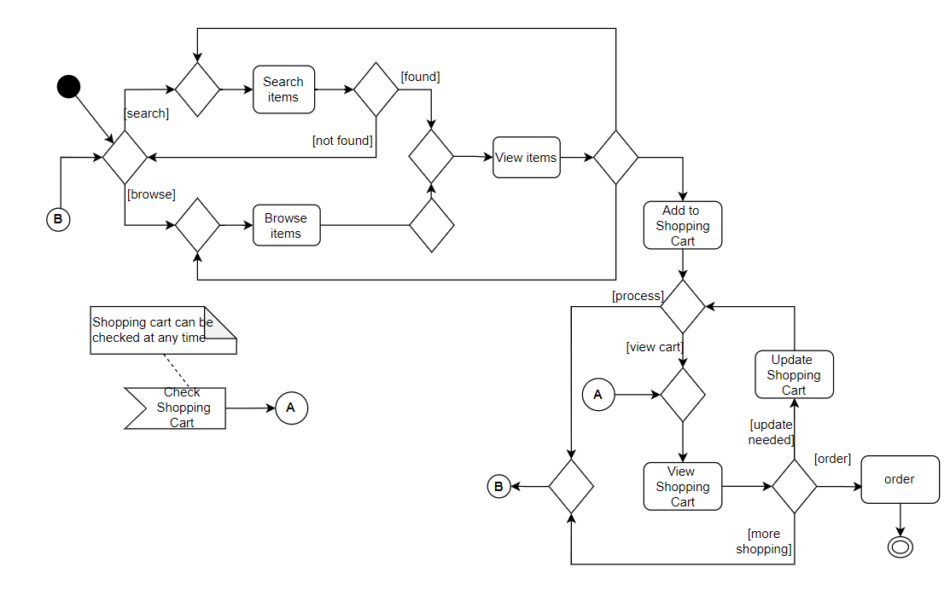

Hình 1: Quy trình mua hàng trên trang web

**Mô tả cách khách hàng thực hiện quy trình mua hàng**

Khách hàng truy cập hệ thống. Khách hàng chọn lướt xem sản phẩm trên trang web hoặc tìm kiếm sản phẩm. Khách hàng chọn tìm kiếm sản phẩm, hệ thống tìm kiếm sản phẩm và trả về kết quả. Khách hàng chọn xem sản phẩm, lựa chọn loại sản phẩm muốn mua và thêm vào giỏ hàng. Khách hàng chọn xem giỏ hàng, cập nhật giỏ hàng nếu cần thiết. Khách hàng tiến hành đặt hàng, điền đầy đủ các thông tin nhận hàng và xác nhận đặt hàng. Hệ thống gửi thông báo và hiện hóa đơn mua hàng.

## Yêu cầu chức năng

|  |  |  |  |
| --- | --- | --- | --- |
| **STT** | **Tên mức 1** | **Tên mức 2** | **Mô tả** |
| 1 | R1: Mua hàng | R1.1: Tìm kiếm sản phẩm | Thực hiện khi khách hàng cần tìm kiếm sản phẩm muốn xem.  Quản trị viên sử dụng tìm kiếm để tra cứu sản phẩm trên hệ thống.  Thực hiện khi khách hàng cần xem thông tin chi tiết của sản phẩm.  Khách hàng có thể xem thông tin các loại sản phẩm trên trang web.  Khách hàng lựa chọn thêm sản phẩm vào giỏ hàng để tiến hành quá trình mua hàng. Khách hàng thực hiện mở xem giỏ hàng bất cứ khi nào khách hàng muốn xem và chỉnh sửa sản phẩm trong giỏ hàng.  Cập nhật giỏ hàng chỉ được thực hiện khi khách hàng đã thêm sản phẩm vào giỏ hàng.  Chức năng đặt hàng được thực hiện khi khách hàng muốn đặt hàng. Khách hàng nhấn đặt hàng, sau đó cần nhập, xác nhận thông tin nhận hàng.  Khách hàng thực hiện thanh toán COD cho đơn hàng |
| R1.2: Xem sản phẩm |
| R1.3: Thêm giỏ hàng |
| R1.4: Cập nhật giỏ hàng |
| R1.5: Đặt hàng |
| 2 | R2: Quản lý đơn hàng | R2.1: Xem đơn hàng | Chức năng quản lý đơn hàng thực hiện khi có đơn hàng mới được đặt từ khách hàng.Quản trị viên lựa chọn xem đơn hàng hoặc Quản trị viên sẽ tiến hành sửa thông tin đơn đặt hàng khi cần cập nhật thay đổi thông tin trạng thái đơn hàng. |
| R2.2: Sửa đơn |
| 3 | R3:Quản lý sản phẩm | R3.1:Thêm sản phẩm | Thực hiện khi có sản phẩm mới, khi cần cập nhật thông tin chi tiết cho sản phẩm hoặc khi cần xóa sản phẩm khỏi website.  Cập nhật và xóa sản phẩm chỉ được thực hiện với sản phẩm đã có trên hệ thống. |
| R3.2: Xóa sản phẩm |
| R3.3: Sửa sản phẩm |
| 4 | R4: Quản lý danh mục/Danh mục con | R4.1: Thêm danh mục | Thực hiện khi có danh mục mới, khi cần cập nhật thông tin chi tiết cho danh mục hoặc khi cần xóa danh mục khỏi website.  Cập nhật và xóa danh mục chỉ được thực hiện với sản phẩm đã có trên hệ thống. |
| R4.2: Xóa danh mục |
| R4.3: Sửa danh mục |
| 5 | R5: Đăng nhập | R5.1: Đăng nhập | Chức năng đăng kí tài khoản được thực hiện khi khách hàng muốn đặt hàng nhưng chưa có tài khoản trên hệ thống.  Đăng nhập được thực hiện khi khách hàng đã có tài khoản trên hệ thống website Khách hàng đăng nhập được thực hiện các chức năng của quá trình mua hàng.  Đăng xuất thực hiện khi khách hàng muốn đăng xuất tài khoản khỏi hệ thống. |
| R5.2: Đăng ký |
| R5.3: Đăng xuất |
| 6 | R6: Báo cáo | R6.1: Xem báo cáo | Báo cáo được tạo tự động từ các số liệu. Quản trị viên xem báo cáo và tùy chọn xuất báo cáo. |
| R6.2: Xuất báo cáo |
| 7 | R7: Quản lý tài khoản | R7.1: Xem tài khoản | Thực hiện khi quản trị viên cần quản lý các tài khoản của khách hàng. Vô hiệu hóa các tài khoản spam trên hệ thống. |
| R7.2: Vô hiệu hóa/mở tài khoản |

**Các ca sử dụng chính:**

1. Mua hàng

2. Quản lý đơn hàng

3. Quản lý sản phẩm

4. Quản lý danh mục/danh mục con

5. Đăng nhập

6. Báo cáo

7. Quản lý tài khoản

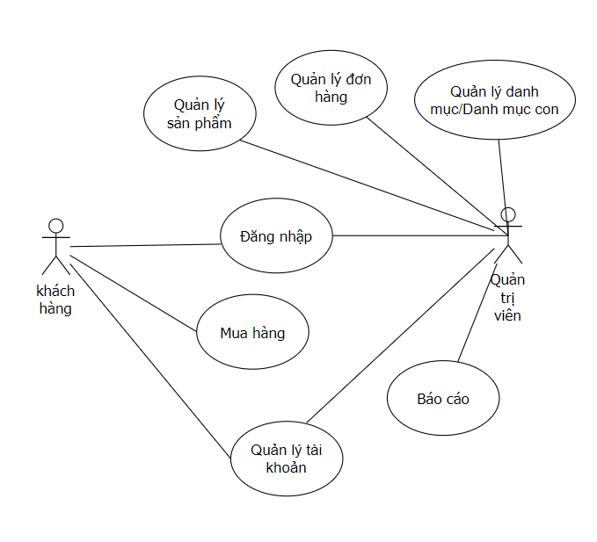

Hình 2: UC tổng quát

## Vẽ biểu đồ UC chi tiết của các UC chính

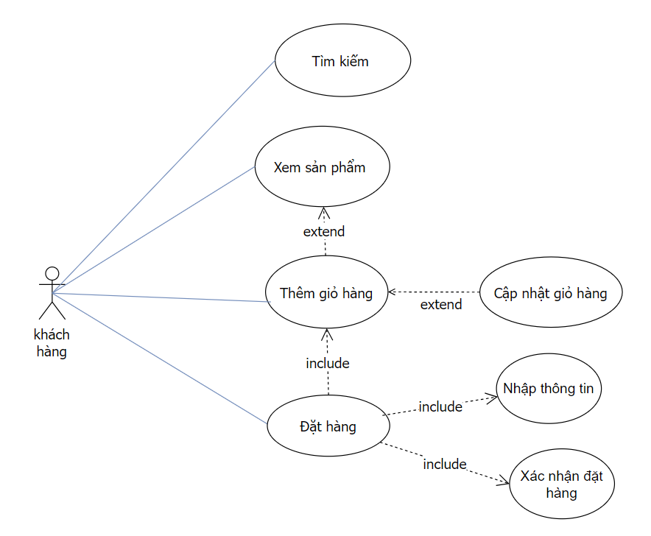

Hình 3: UC Mua hàng

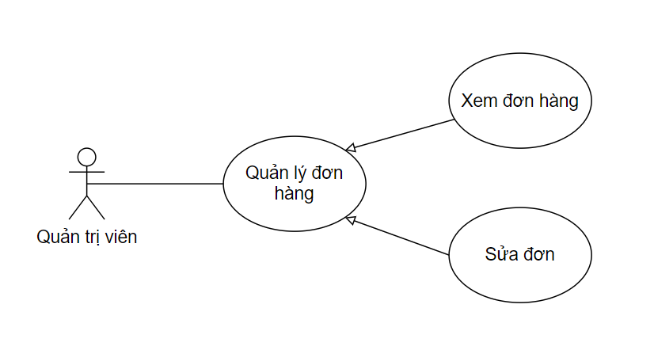

Hình 4: UC Quản lý đơn hàng

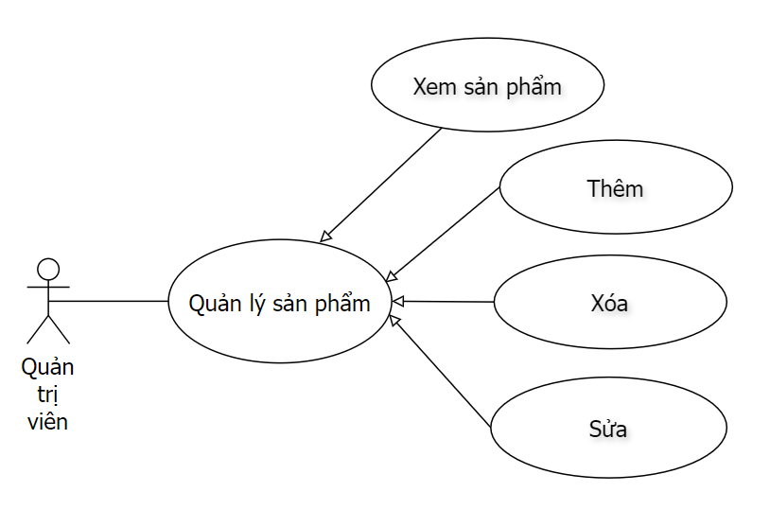

Hình 5: UC Quản lý sản phẩm

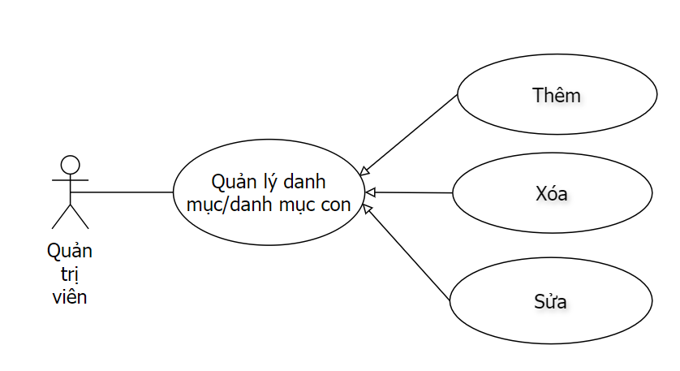

Hình 6: Quản lý danh mục/danh mục con

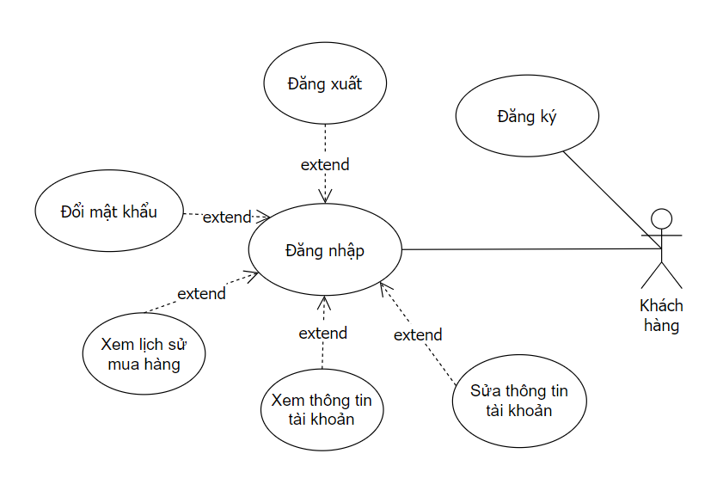

Hình 7: UC đăng nhập

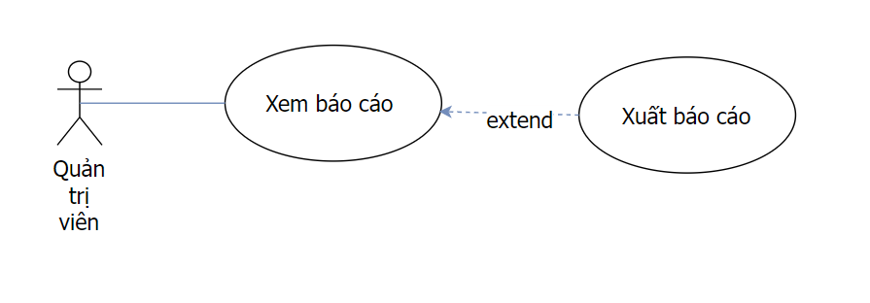

Hình 8: Báo cáo

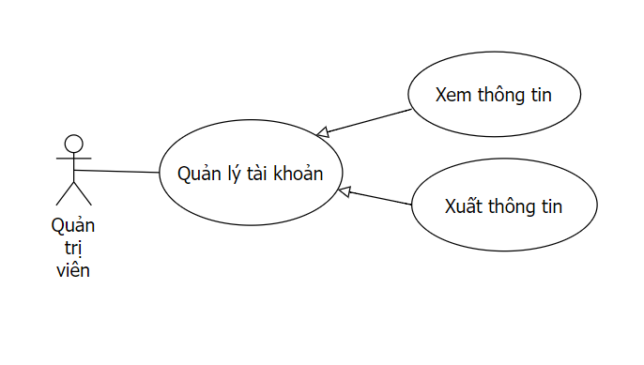

Hình 9: Quản lý khách hàng

**Mô tả các ca sử dụng chính**

Mô tả UC Mua hàng

|  |  |
| --- | --- |
| **ID** | 1 |
| **Tên ca sử dụng** | Mua hàng |
| **Tác nhân** | Khách hàng |
| **Mục đích** | Khách hàng sử dụng các chức năng để tiến hành mua hàng |
| **Mô tả** | Chức năng cho phép khách hàng thực hiện các hành động tìm kiếm, xem sản phẩm, thêm giỏ hàng, đặt hàng, thanh toán |
| **Điều kiện trước** | Khách hàng đã có tài khoản và đăng nhập vào website thành công |
| **Điều kiện sau** | Khách hàng thực hiện quá trình mua hàng thành công |
| **Luồng chính** | 1. Hệ thống hiển thị giao diện trang chủ  2. Khách hàng chọn xem sản phẩm trên trang chủ  3. Hệ thống hiển thị thông tin sản phẩm  4. Khách hàng chọn số lượng sản phẩm và thêm vào giỏ hàng  5. Hệ thống thêm giỏ hàng  6. Hệ thống hiển thị giao diện giỏ hàng  7. Khách hàng chọn sản phẩm trong giỏ hàng và tiến hành đặt hàng  8. Hệ thống hiển thị trang đặt hàng  9. Khách hàng nhập thông tin nhận hàng và xác nhận đặt hàng  10. Hệ thống lưu đơn hàng và thông báo đặt hàng thành công  11. UC kết thúc |
| **Luồng rẽ nhánh** | 2.1. Khách hàng chọn tìm kiếm sản phẩm  2.1.1. KH điền tên sản phẩm vào ô tìm kiếm  2.1.2. Hệ thống tìm kiếm và hiển thị kết quả  UC quay lại bước 3 |

Mô tả UC Quản lý đơn hàng

|  |  |
| --- | --- |
| **ID** | 2 |
| **Tên ca sử dụng** | Quản lý đơn hàng |
| **Tác nhân** | Quản trị viên |
| **Mục đích** | Quản trị viên thực hiện quản lý đơn hàng |
| **Mô tả** | Chức năng cho phép QTV thực hiện thao tác xem đơn, sửa đơn, được đặt bởi khách hàng |
| **Điều kiện trước** | Khách hàng đã đặt hàng thành công trên hệ thống |
| **Điều kiện sau** | QTV thực hiện thành công một trong các thao tác xem đơn, sửa đơn được đặt bởi khách hàng |
| **Luồng chính** | 1. QTV chọn chức năng quản lý đơn hàng  2. Hệ thống hiển thị giao diện danh sách đơn hàng  UC kết thúc |
| **Luồng rẽ nhánh** | 3.3. QTV chọn đơn cần sửa và tùy chọn sửa đơn  3.3.1. HT hiển thị giao diện thông tin đơn hàng  3.3.2. QTV sửa thông tin trạng thái và nhấn lưu  3.3.3. HT lưu thông tin  3.3.4. HT hiển thị giao diện thông tin đơn hàng đã cập nhật |

Mô tả UC quản lý sản phẩm

|  |  |
| --- | --- |
| **ID** | 3 |
| **Tên ca sử dụng** | Quản lý sản phẩm |
| **Tác nhân** | QTV |
| **Mục đích** | QTV muốn xem, thêm, xóa, sửa sản phẩm trên trang |
| **Mô tả** | Chức năng cho phép nhân viên thực hiện thao tác thêm sản phẩm mới, xóa sản phẩm, sửa thông tin sản phẩm đã có trên hệ thống |
| **Điều kiện trước** | QTV đăng nhập tài khoản thành công |
| **Điều kiện sau** | QTV thực hiện thành công một trong các thao tác như: thêm sản phẩm, xóa sản phẩm, sửa thông tin sản phẩm |
| **Luồng chính** | 1. QTV chọn chức năng quản lý sản phẩm  2. HT hiển thị giao diện quản lý sản phẩm  3. QTV chọn tùy chọn: xem sản phẩm, Thêm sản phẩm, xóa sản phẩm, cập nhật thông tin sản phẩm  4. Hệ thống hiển thị giao diện của tùy chọn  5. QTV thực hiện thao tác cho mỗi tùy chọn  6. HT hiển thị thông báo thành công  UC kết thúc |
| **Luồng rẽ nhánh** | 3.1 QTV chọn tùy chọn Thêm sản phẩm  3.1.1. HT hiển thị giao diện thêm sản phẩm mới  3.1.2. QTV điền thông tin sản phẩm  3.1.3. Hệ thống hiển thị giao diện sản phẩm mới tại giao diện quản lý sản phẩm  3.2. QTV chọn tùy chọn sửa sản phẩm  3.2.1. QTV chọn sản phẩm cần sửa  3.2.2. HT hiển thị giao diện  3.2.3. QTV sửa thông tin  3.2.4. HT lưu thông tin  3.2.5. HT hiển thị giao diện sản phẩm vừa cập nhật tại giao diện quản lý sản phẩm  UC kết thúc  3.3. QTV chọn xóa sản phẩm  3.3.1. Hệ thống hỏi xác nhận xóa  3.3.2. QTV chọn”có”  3.3.3. Hệ thống xóa sản phẩm và thông báo  3.3.2.1 QTV chọn “không”  3.3.2.2. Hệ thống hủy quá trình xóa sản phẩm  3.3.3. Hệ thống hiển thị trang Quản lý sản phẩm  3.4 QTV chọn xem sản phẩm  3.4.1 Hệ thống hiển thị bảng sản phẩm chi tiết  3.4.2 QTV chọn thêm, sửa, hoặc xóa sản phẩm chi tiết  UC kết thúc |

Mô tả UC Quản lý Danh mục/ Danh mục con

|  |  |
| --- | --- |
| **ID** | 4 |
| **Tên ca sử dụng** | Quản lý danh mục/ danh mục hàng |
| **Tác nhân** | QTV |
| **Mục đích** | QTV muốn thêm, xóa, sửa danh mục/danh mục hàng trên trang |
| **Mô tả** | Chức năng cho phép nhân viên thực hiện thao tác thêm danh mục/ danh mục con mới, xóa sản phẩm, sửa thông tin sản phẩm đã có trên hệ thống |
| **Điều kiện trước** | QTV đăng nhập tài khoản thành công |
| **Điều kiện sau** | QTV thực hiện thành công một trong các thao tác như: thêm, xóa, sửa thông tin |
| **Luồng chính** | 1. QTV chọn chức năng quản lý  2. HT hiển thị giao diện quản lý  3. QTV chọn tùy chọn: Thêm, xóa, sửa thông tin  4. Hệ thống hiển thị giao diện của tùy chọn  5. QTV thực hiện thao tác cho mỗi tùy chọn  6. HT hiển thị thông báo thành công  UC kết thúc |
| **Luồng rẽ nhánh** | 3.1 QTV chọn tùy chọn Thêm  3.1.1. HT hiển thị giao diện thêm danh mục  3.1.2. QTV điền thông tin danh mục  3.1.3. Hệ thống hiển thị giao diện thêm danh mục/danh mục con mới tại giao diện quản lý danh mục/danh mục con  3.2. QTV chọn tùy chọn sửa  3.2.1. QTV chọn sản phẩm cần sửa  3.2.2. HT hiển thị giao diện  3.2.3. QTV sửa thông tin  3.2.4. HT lưu thông tin  3.2.5. HT hiển thị giao diện danh mục/danh mục con vừa cập nhật tại giao diện quản lý danh mục/danh mục con  UC kết thúc  3.3. QTV chọn xóa  3.3.1. Hệ thống hỏi xác nhận xóa  3.3.2. QTV chọn”có”  3.3.3. Hệ thống xóa sản phẩm và hiển thị thông báo  3.3.2.1 QTV chọn “không”  3.3.2.2. Hệ thống hủy quá trình xóa  3.3.3. Hệ thống hiển thị trang Quản lý danh mục/danh mục con  UC kết thúc |

Mô tả UC Đăng nhập

|  |  |
| --- | --- |
| **ID** | 5 |
| **Tên ca sử dụng** | Đăng nhập |
| **Tác nhân** | QTV, KH |
| **Mục đích** | QTV, KH sử dụng để đăng nhập vào hệ thống. Đăng ký tài khoản khi chưa có tài khoản, đổi mật khẩu, đăng xuất. |
| **Mô tả** | Chức năng cho phép QTV, KH thực hiện hành động đăng nhập, đăng ký, đổi mật khẩu, đăng xuất |
| **Điều kiện trước** | QTV, KH đã có tài khoản được lưu trên hệ thống |
| **Điều kiện sau** | QTV, KH thực hiện thành công một trong các chức năng: đăng nhập, đổi mật khẩu, đăng ký, đăng xuất thành công |
| **Luồng chính** | 1. Hệ thống hiển thị giao diện đăng nhập  2. Người dùng điền tên đăng nhập và mật khẩu  3. Hệ thống kiểm tra  4. Thông báo đăng nhập thành công  UC kết thúc |
| **Luồng rẽ nhánh** | 1.1. Người dùng chọn đăng ký tài khoản  1.1.1. Hệ thống hiển thị giao diện  1.1.2. Người dùng điền thông tin đăng ký  1.1.3. Người dùng xác nhận đăng ký  1.1.4. HT thông báo đăng ký thành công  UC tiếp tục bước 2  1.2. Người dùng chọn đổi mật khẩu  1.2.1. Hệ thống hiển thị giao diện đổi mật khẩu  1.2.2. Người dùng nhập mật khẩu cũ và mới  1.2.3. Hệ thống kiểm tra mật khẩu cũ  1.2.4. Mật khẩu cũ đúng  1.2.5. HT thông báo đổi mật khẩu thành công  UC tiếp tục bước 2  1.2.4.1 Người dùng nhập mật khẩu cũ sai  1.2.4.5. Gửi thông báo mật khẩu cũ không đúng  UC tiếp tục bước 1.2.1  4.1 Người dùng chọn đăng xuất  4.1.1 Hệ thống hiển thị giao diện đăng xuất  4.1.2 Người dùng xác nhận đăng xuất  4.1.3 HT đăng xuất tài khoản khỏi hệ thống  4.1.4 HT hiển thị trang chủ  UC kết thúc |

Mô tả UC Báo cáo

|  |  |
| --- | --- |
| **ID** | 6 |
| **Tên ca sử dụng** | Báo cáo |
| **Tác nhân** | QTV |
| **Mục đích** | QTV sử dụng chức năng báo cáo để xem báo cáo, xuất báo cáo nếu được yêu cầu |
| **Mô tả** | Chức năng cho QTV xem báo cáo, xuất báo cáo |
| **Điều kiện trước** | Dữ liệu đơn hàng được lưu lại thành công |
| **Điều kiện sau** | QTV xem báo cáo, in báo cáo thành công |
| **Luồng chính** | 1. QTV chọn chức năng báo cáo  2. Hệ thống hiển thị giao diện báo cáo  3. QTV chọn chức năng xuất báo cáo  UC kết thúc |
| **Luồng rẽ nhánh** | 3.2. QTV chọn xuất báo cáo  3.2.1. HT Xuất báo cáo  3.2.2. QTV lưu fle được xuất  UC kết thúc |

Mô tả UC Quản lý tài khoản

|  |  |
| --- | --- |
| **ID** | 7 |
| **Tên ca sử dụng** | Quản lý tài khoản |
| **Tác nhân** | QTV, Khách hàng |
| **Mục đích** | QTV sử dụng chức năng này để xem thông tin tài khoản và vô hiệu hóa tài khoản Khách hàng sử dụng chức năng này để xem thông tin tài khoản và xem lịch sử đơn hàng |
| **Mô tả** | Chức năng cho phép QTV xem thông tin và vô hiệu hóa tài khoản nếu được yêu cầu. Chức năng này cho phép khách hàng xem thông tin tài khoản và xem lịch sử mua hàng của mình |
| **Điều kiện trước** | Tài khoản của khách hàng đã lưu trên hệ thống |
| **Điều kiện sau** | QTV thực hiện thành công một trong các thao tác: xem thông tin, vô hiệu hóa thành công Khách hàng thực hiện một trong các thao tác xem thông tin thành công |
| **Luồng chính** | 1. Người dùng chọn Quản lý tài khoản  2. HT hiển thị trang quản lý tài khoản  3. QTV chọn tài khoản thực hiện tùy chọn: xem thông tin, vô hiệu hóa KH chọn: xem thông tin tài khoản, lịch sử mua hàng  4. HT hiển thị giao diện tùy chọn  5. Người dùng thực hiện thao tác cho mỗi tùy chọn  6. HT hiển thị thông báo thành công  UC kết thúc |
| **Luồng rẽ nhánh** | 3.1. QTV chọn tài khoản muốn xem thông tin  3.1.1 HT hiển thị thông tin tài khoản  UC kết thúc  3.2. QTV chọn tài khoản cần vô hiệu hóa  3.2.1. Hệ thống hỏi xác nhận xóa  3.2.2. QTV chọn”có”  3.2.2.1 QTV chọn “không”  3.2.2.2. Hệ thống hủy quá trình vô hiệu hóa tài khoản  3.2.3. Hệ thống hiển thị trang Quản lý tài khoản  UC kết thúc 3.3 Khách hàng chọn xem thông tin đơn hàng 3.3.1 HT hiển thị thông tin đơn hàng đã mua  UC kết thúc  3.4 Khách hàng chọn xem thông tin tài khoản 3.4.1 Hệ thống hiển thị thông tin tài khoản  3.4.2 Khách hàng chọn sửa thông tin  3.4.3 Hệ thống lưu thông tin  UC kết thúc |

## Biểu đồ hoạt dộng

AD Mua hàng

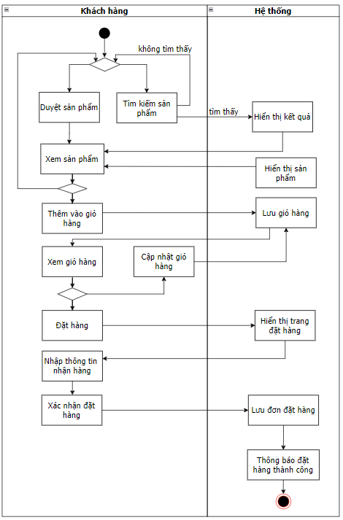

Hình 10: AD Mua hàng

AD Quản lý đơn hàng

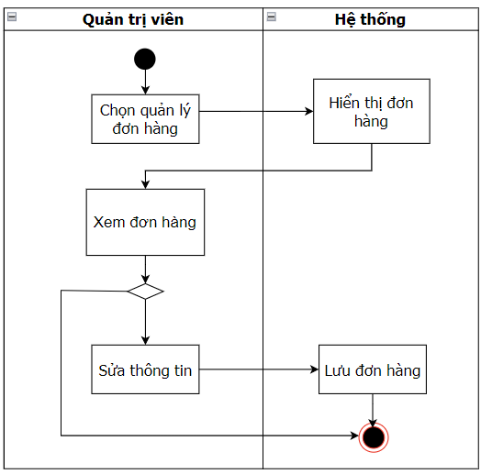

Hình 11: AD Quản lý đơn hàng

AD Quản lý sản phẩm

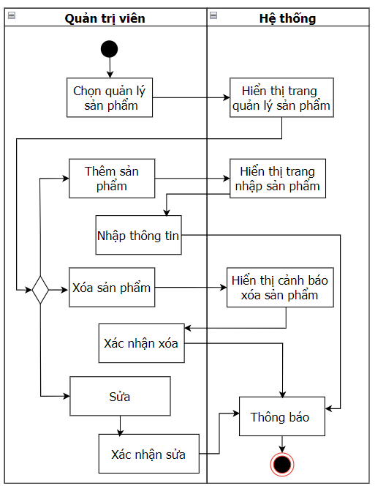

Hình 12: UC Quản lý sản phẩm

AD Quản lý danh mục/danh mục con

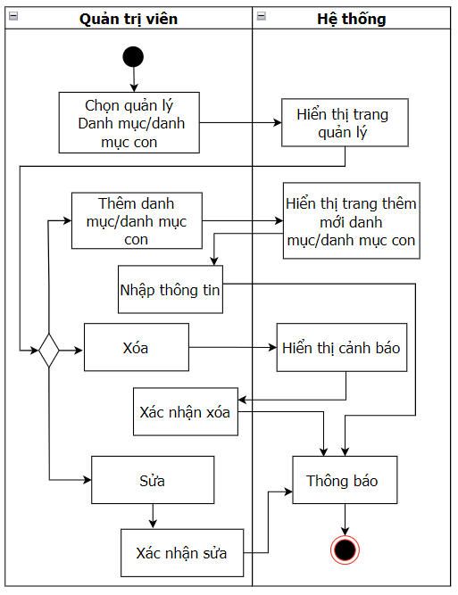

Hình 13: UC Quản lý danh mục/ danh mục con

AD Quản lý tài khoản

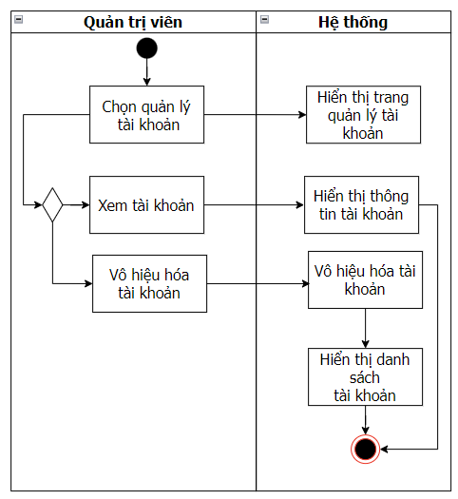

Hình 14: UC Admin Quản lý tài khoản

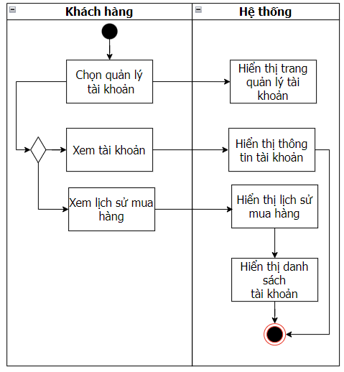

Hình 15: AD Quản lý tài khoản của khách hàng

AD đăng nhập

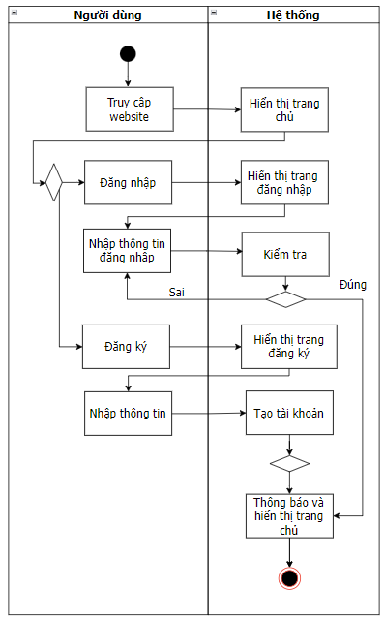

Hình 16: AD Đăng nhập

AD Báo cáo

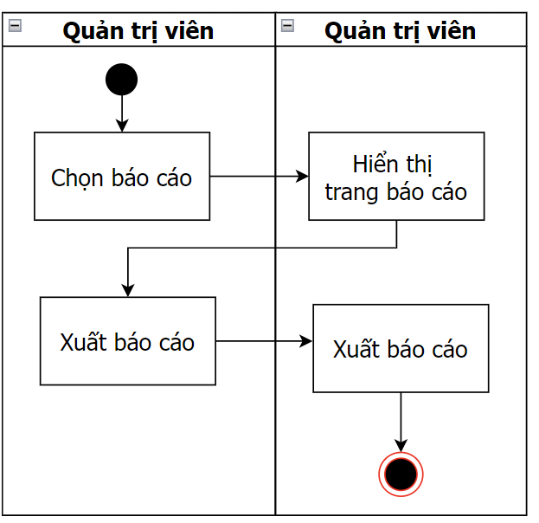

Hình 17: AD Báo cáo

# Yêu cầu giao diện

Thiết kế giao diện tổng thể (Sơ đồ di chuyển tổng thể cho từng nhóm người dùng)

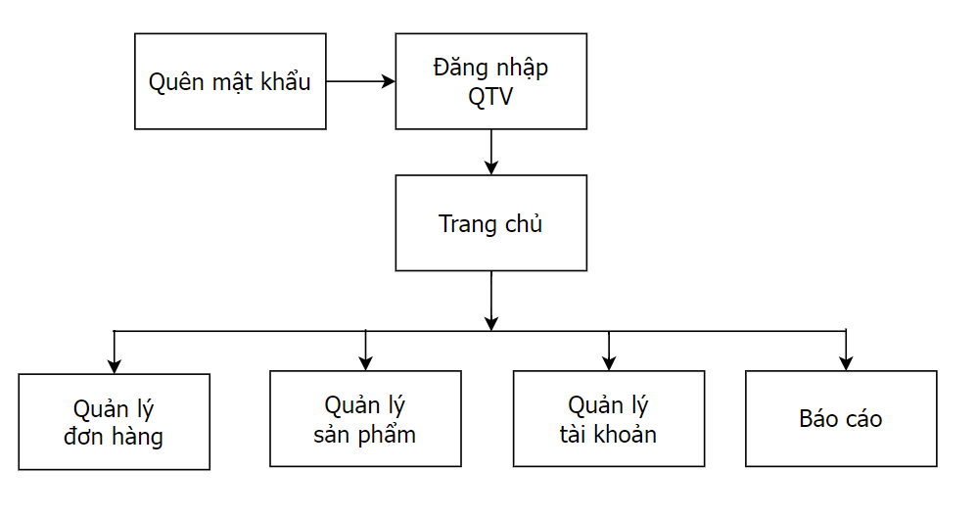

Hình 18: Thiết kế giao diện tổng thể quản trị viên

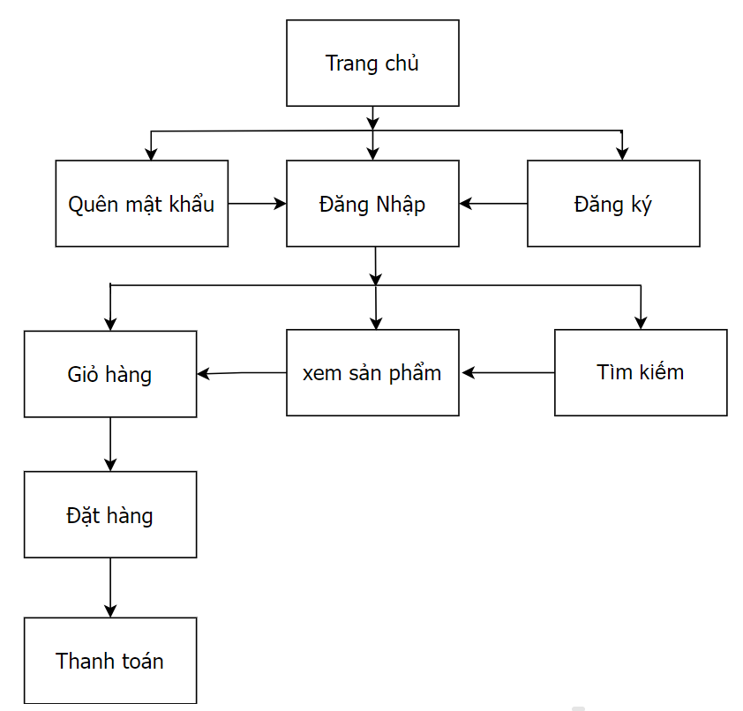

Hình 19: Thiết kế giao diện tổng thể của khách hàng

Mô tả giao diện người dùng

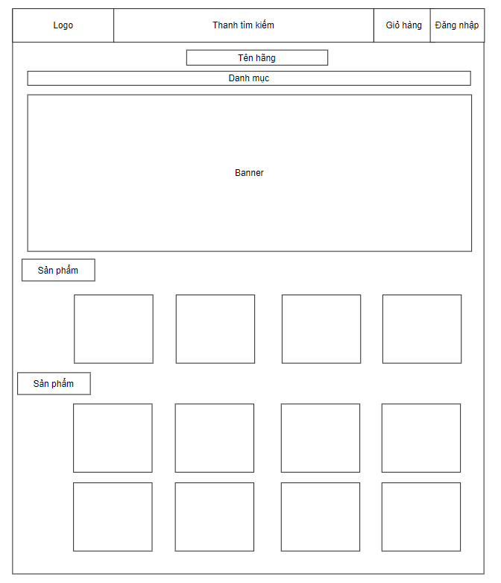

Hình 20: Giao diện trang chủ

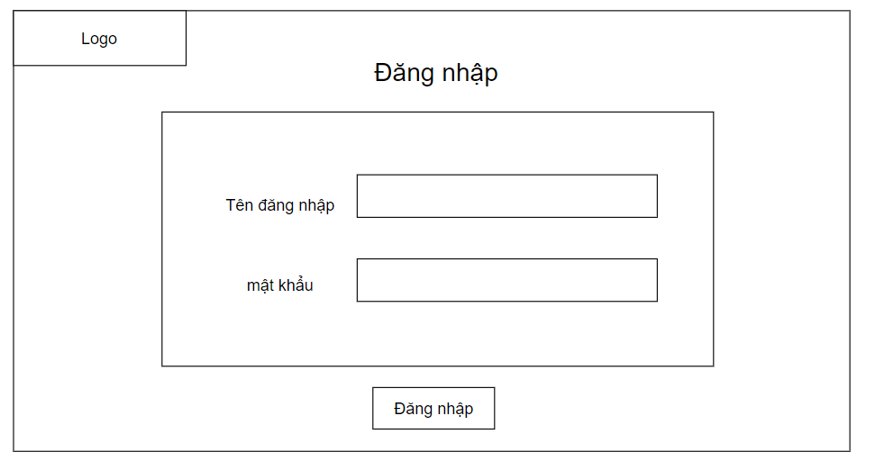

Hình 21: Giao diện đăng nhập

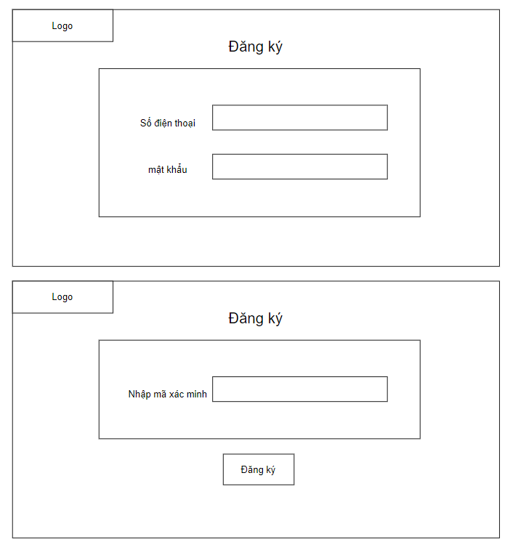

Hình 22: Giao diện đăng ký

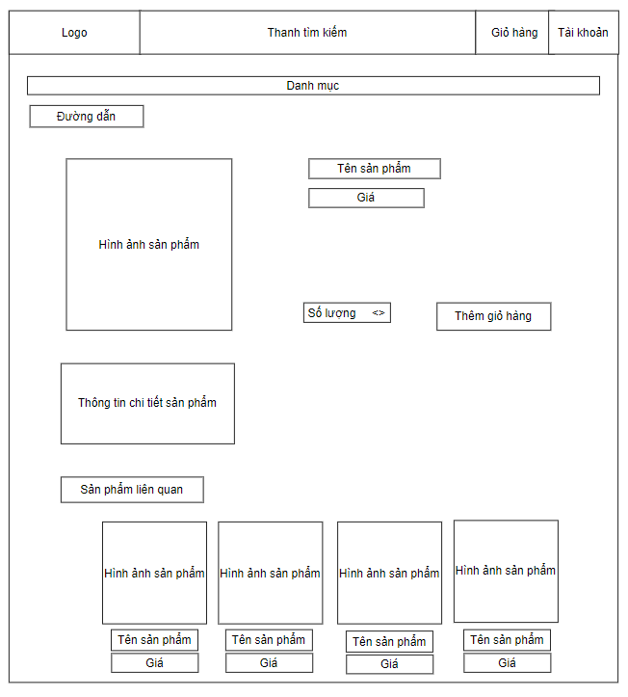

Hình 23: Giao diện xem sản phẩm chi tiết

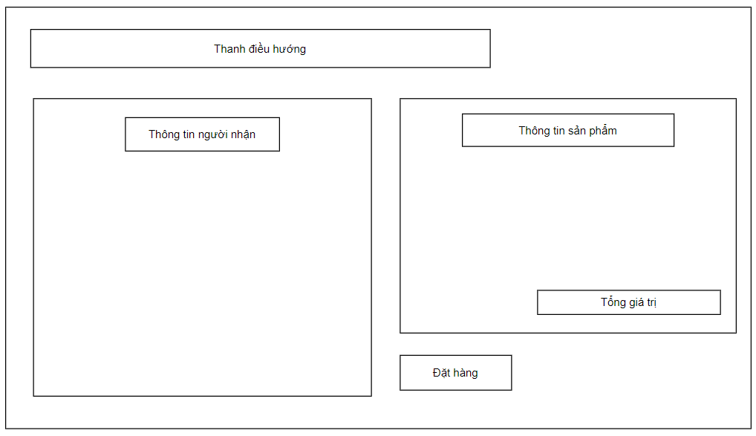

Hình 24: Giao diện trang thanh toán

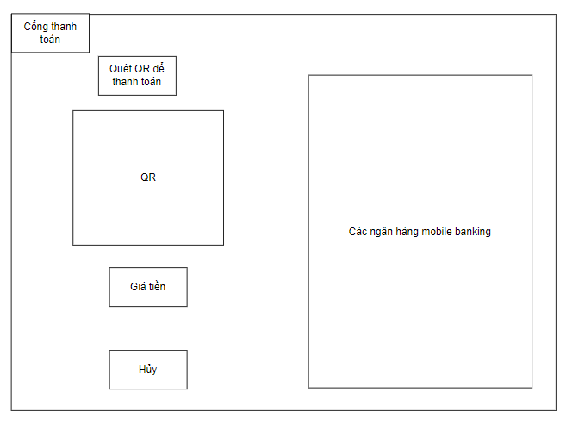

Hình 25: Giao diện cổng thanh toán trực tuyến

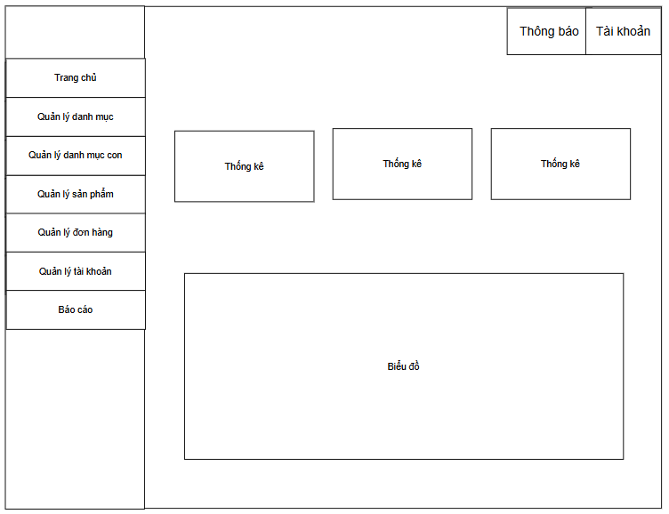

Hình 26: Menu trang quản trị viên

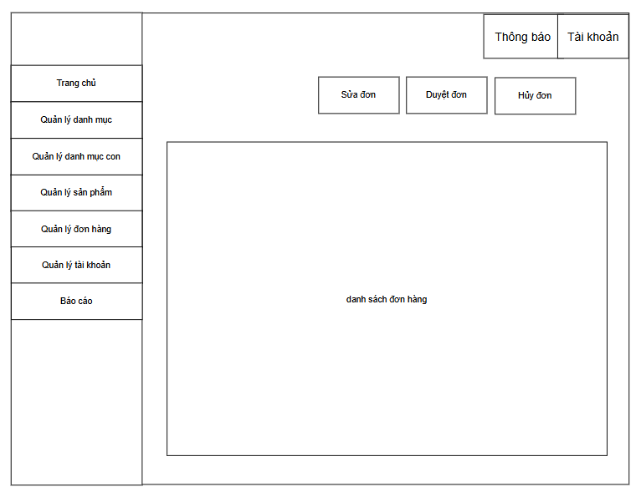

Hình 27: Giao diện quản lý đơn hàng

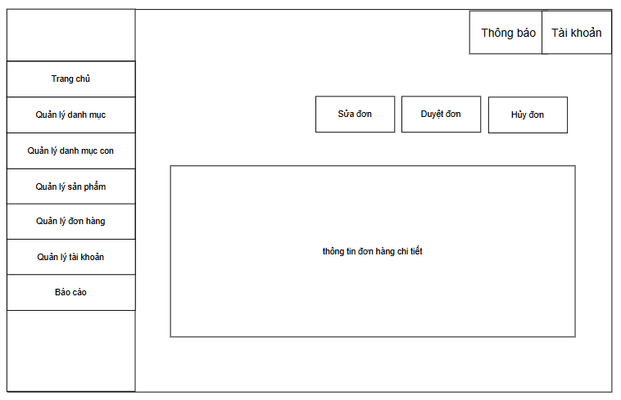

Hình 28: Giao diện thông tin đơn hàng

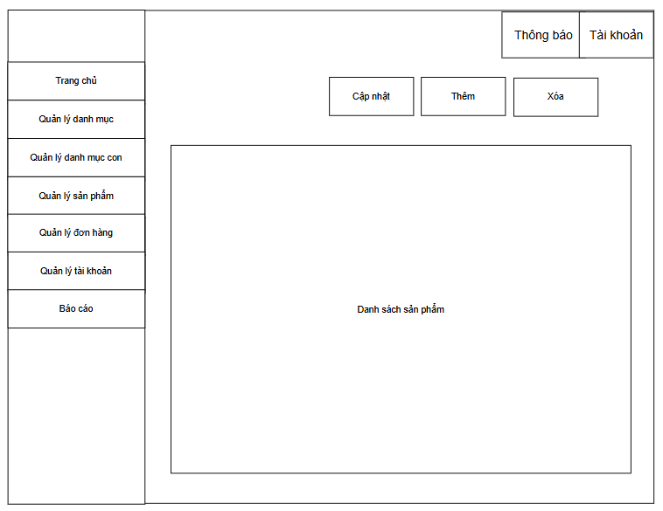

Hình 29: Giao diện quản lý sản phẩm

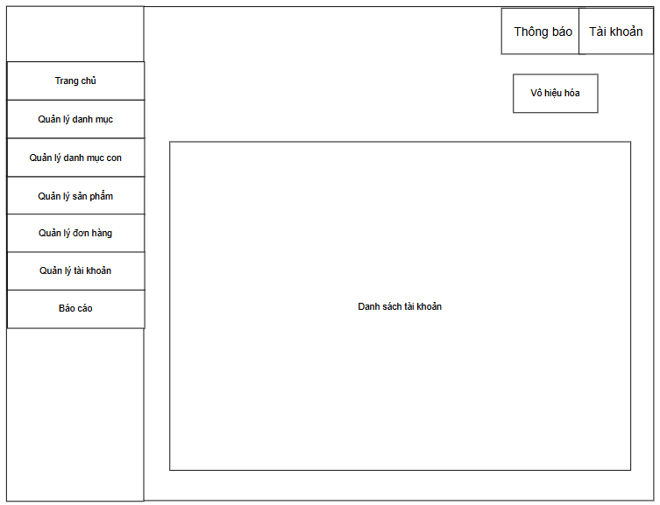

Hình 30: Giao diện quản lý tài khoản

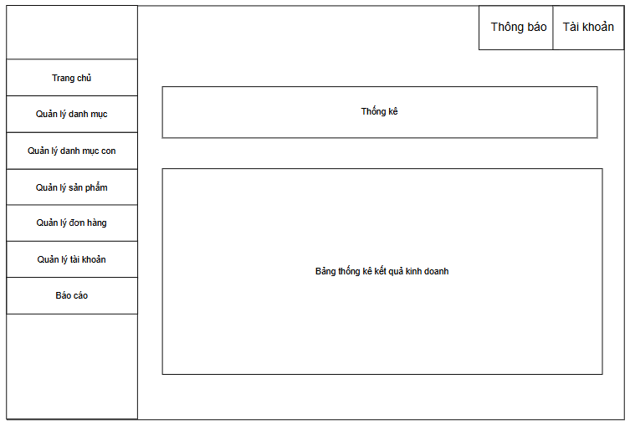

Hình 31: Giao diện báo cáo

# Thiết kế cơ sở dữ liệu

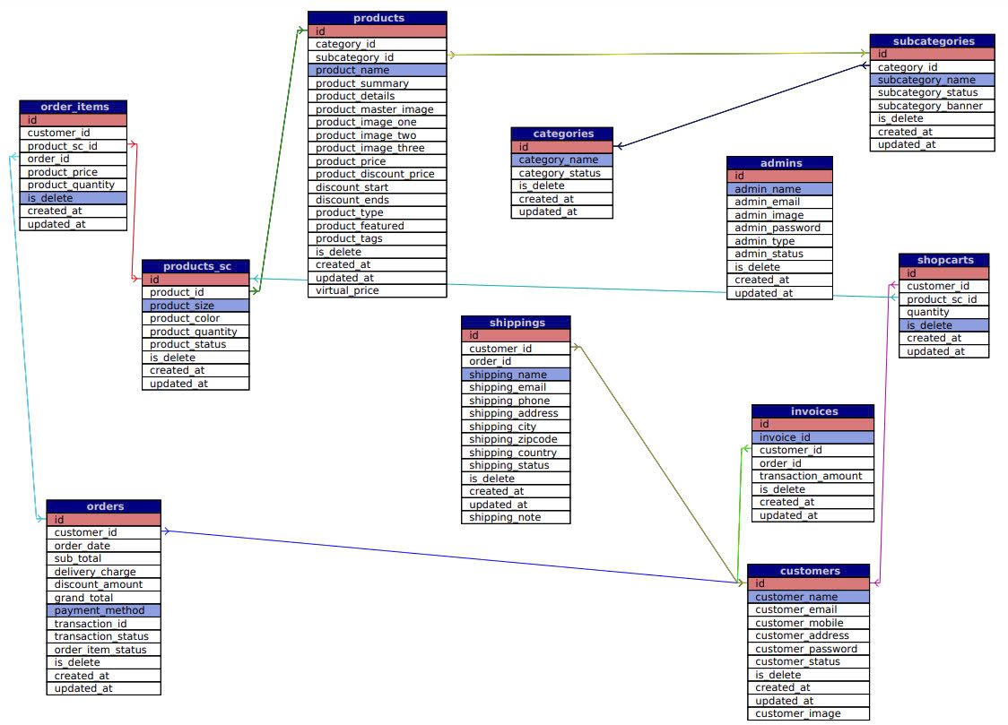

Hình 32: Cơ sở dữ liệu chung cho toàn bộ hệ thống

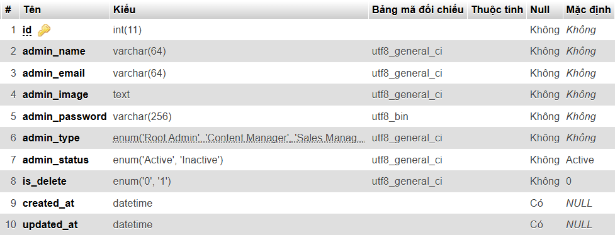

Hình 33: Bảng admin

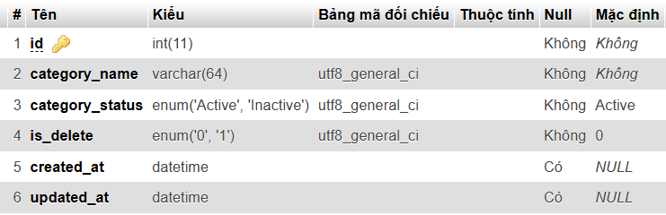

Hình 34: Bảng category

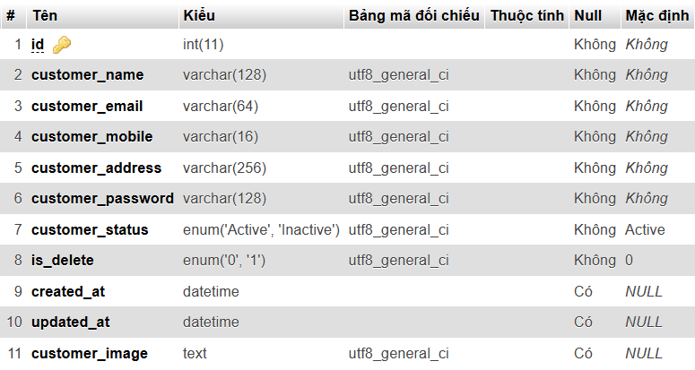

Hình 35: Bảng Customer

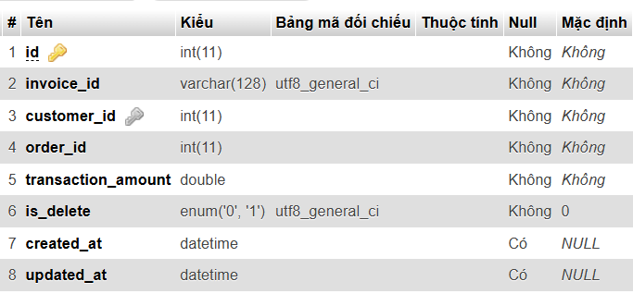

Hình 36: Bảng invoices

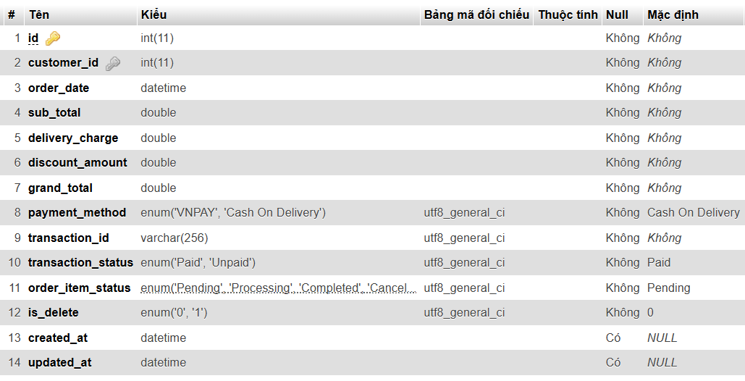

Hình 37: Bảng orders

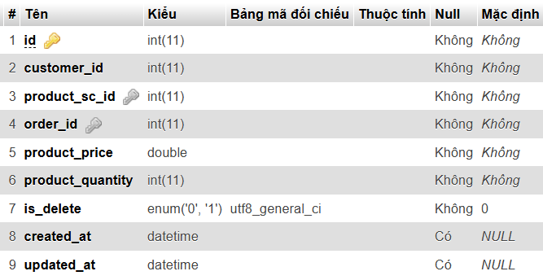

Hình 38: Bảng order_items

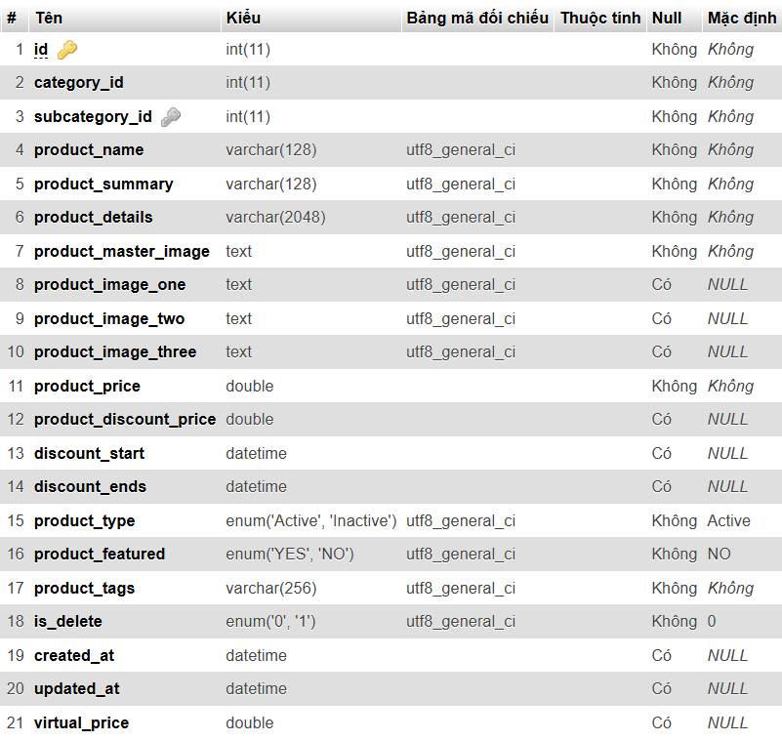

Hình 39: Bảng producs

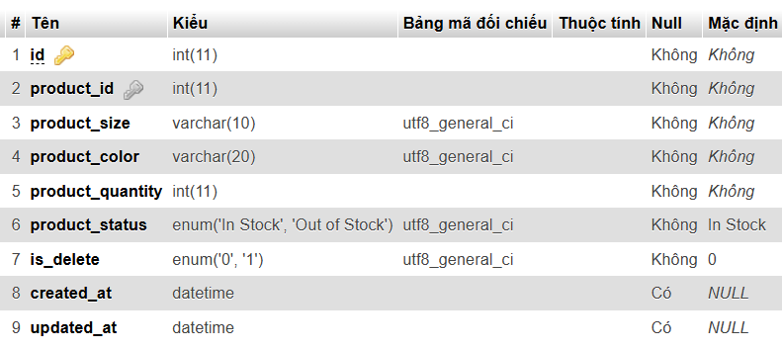

Hình 40: Bảng Products_sc

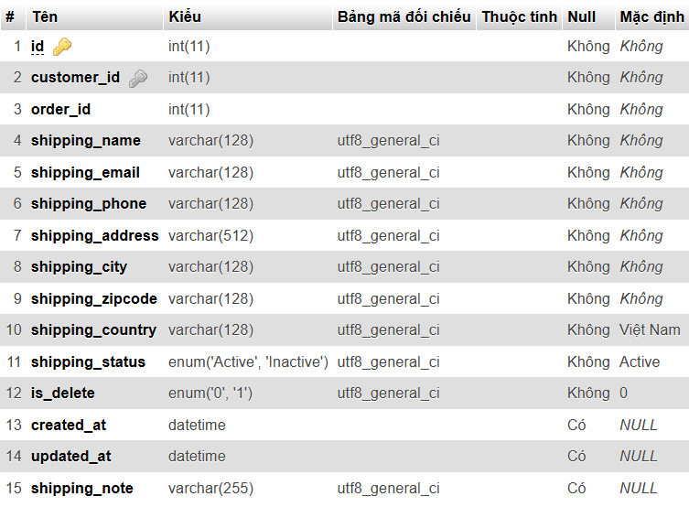

Hình 41: Bảng shippings

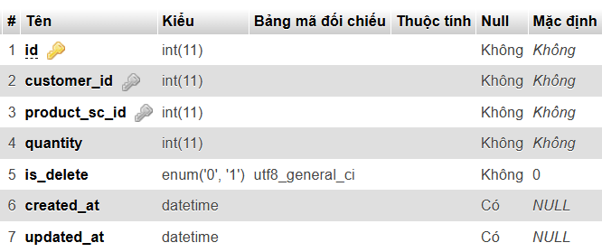

Hình 42: Bảng Shopcart

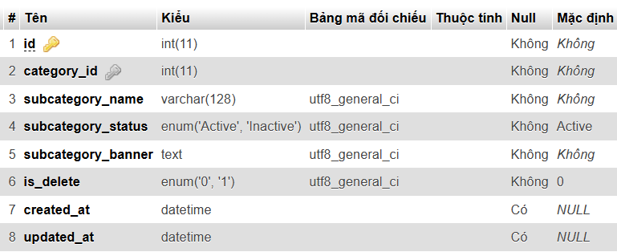

Hình 43: Bảng subcategory

# Yêu cầu khác đối với hệ thống/yêu cầu phi chức năng

## Yêu cầu hợp chuẩn

**Yêu cầu về hoạt động**

● **Môi trường kỹ thuật:** Hệ thống được xây dựng trên nền tảng web, sử dụng PHP là ngôn ngữ lập trình chính, đồng thời hệ thống cũng sử dụng JavaScript, HTML và CSS để xây dựng giao diện website. Cơ sở dữ liệu của hệ thống được quản lý bằng hệ quản trị cơ sở dữ liệu SQL server. Hệ thống có thể được truy cập bằng nhiều trang trình duyệt khác nhau như Google Chrome, Microsoft Bing, Brave, Cốc cốc,.

● **Khả năng linh động:** Hệ thống phải sử dụng được trên nhiều hệ điều hành khác nhau (Microsoft, IOS, Android). . Hỗ trợ giao diện đa nền tảng đảm bảo tính tương thích trên các thiết bị khác nhau.

Thời gian truy cập 24/24 người dùng có thể truy cập bất kì lúc nào.

* **Bảo trì và nâng cấp:** Hệ thống phải được sao lưu dữ liệu hàng tháng và kiểm tra hệ thống định kỳ 1 năm 1 lần. Thời gian bảo trì và nâng cấp hệ thống định kì không quá 5h. Khi cài đặt, vận hành hệ thống cần có nhân viên hỗ trợ kỹ thuật, phòng trường hợp hệ thống xảy ra lỗi,...

## Yêu cầu hệ thống

**Yêu cầu về tính bảo mật**

● **Giá trị của hệ thống:**

Hệ thống cần đảm bảo không bị sai sót, thất thoát, rò rỉ thông tin cá nhân của các khách hàng.

Đảm bảo được tính toàn vẹn và chính xác của dữ liệu, đặc biệt trong các báo cáo thống kê hàng tháng​.

Hệ thống phải có khả năng backup dữ liệu định kỳ hàng ngày để đảm bảo không mất dữ liệu quan trọng

Hệ thống phải có cơ chế phát hiện và thông báo lỗi chi tiết trong thời gian thực cho người dùng và quản trị viên để xử lý kịp thời..

Hệ thống cần sao lưu dữ liệu hàng ngày và lưu trữ trong ít nhất 30 ngày để đảm bảo an toàn và khôi phục khi cần.

● **Vấn đề kiểm soát truy cập:** Chỉ người dùng hợp pháp được phép truy cập mới có thể vào để xem, thay đổi và chỉnh sửa các thông tin trong hệ thống.

● **Vấn đề mã hóa và xác thực danh tính:** Tất cả dữ liệu nhạy cảm của người dùng, bao gồm mật khẩu, số điện thoại, địa chỉ, và email phải được mã hóa bằng 1024-bit SSL hoặc các chuẩn mã hóa an toàn như AES-256.

Mỗi người dùng được cấp 1 tài khoản và 1 mật khẩu để đảm bảo bí mật, an toàn thông tin và phân quyền rõ ràng.

● **Kiểm soát mã độc:** Hệ thống tích hợp tường lửa và phần mềm quét mã độc nhằm tránh các loại mã độc tấn công, đồng thời có tường lửa để ngăn chặn các hành vi xâm phạm tấn công mã độc từ bên ngoài DdoS.

## Yêu cầu hiệu suất

● **Tốc độ:** Khách hàng chỉ cần dưới 5s để truy cập được vào hệ thống. Các form trong quá trình đặt hàng và thanh toán của khách hàng hiện thị trong vòng 3s từ lúc khách hàng click các nút trên form, đồng thời lưu hoạt động lên cơ sở dữ liệu của hệ thống

● **Phạm vi, giới hạn:** Trong cùng một thời điểm, hệ thống có thể xử lý 1000 yêu cầu đặt hàng cùng lúc và lưu trữ được thông tin của 30.000 khách hàng trở lên.

Cho phép tối đa 10000 người truy cập hệ thống cùng lúc

● **Độ tin cậy và tính khả dụng:**

Hệ thống phải có khả năng hoạt động liên tục 24/7 với độ tin cậy đạt ít nhất 99,9%, tránh các sự cố gây gián đoạn.

Hệ thống cần có khả năng mở rộng linh hoạt để xử lý và đáp ứng nhu cầu tăng trưởng về số lượng người dùng mà không làm giảm hiệu suất.

Hệ thống đảm bảo rằng các thông tin về sản phẩm như thông tin về loại phòng, hình ảnh, giá phòng,.. được lưu trữ và hiển thị một cách chính xác.

Các tính năng như tìm kiếm, lọc phòng và xem thông tin phòng hoạt động chính xác thời gian phản hồi nhanh chóng dưới 5s mà không gặp lỗi.

● **Khả năng khôi phục:** Thời gian khởi động lại hệ thống và dữ liệu sau khi xảy ra sự cố hoặc bảo trì hệ thống tối đa là 12h

## Yêu cầu môi trường

**Hạ tầng phần cứng**:

* Máy chủ vật lý hoặc dịch vụ đám mây (AWS, Google Cloud, Azure) với khả năng mở rộng linh hoạt.
* Cấu hình tối thiểu:
  + CPU đa nhân (tối thiểu 4 nhân cho khởi đầu).
  + RAM từ 16GB trở lên.
  + Lưu trữ SSD tốc độ cao để truy cập dữ liệu nhanh chóng.

**Phần mềm**:

* Hệ điều hành ổn định (Linux phổ biến như Ubuntu, CentOS).
* Ngôn ngữ lập trình: PHP , HTML, CSS , JS.
* Giao thức web: HTTPS
* Ngôn ngữ: Tiếng Việt, Tiếng Anh
* Web server (Nginx, Apache) để xử lý HTTP requests.
* Cơ sở dữ liệu (MySQL, PostgreSQL hoặc NoSQL như MongoDB) được tối ưu hóa cho truy vấn lớn.
* Bộ nhớ đệm (Redis, Memcached) giúp giảm tải cơ sở dữ liệu.

**Tài nguyên mạng**:

* Đường truyền internet tốc độ cao, băng thông đủ lớn để phục vụ truy cập đồng thời.
* Hệ thống CDN (Content Delivery Network) như Cloudflare để tăng tốc độ tải trang và giảm tải máy chủ chính.

**Điều khiển lỗi**

Hệ thống cần khả năng phát hiện, ghi nhận và xử lý lỗi một cách kịp thời.

* **Cơ chế phát hiện lỗi**:
  + Ghi log chi tiết các hoạt động của hệ thống (sử dụng các công cụ như ELK Stack, Splunk).
  + Cảnh báo real-time qua email, SMS hoặc các nền tảng giám sát như Datadog, Grafana khi xảy ra lỗi nghiêm trọng.
* **Xử lý lỗi trên giao diện người dùng**:
  + Thông báo lỗi thân thiện và chi tiết (ví dụ: “Hiện tại hệ thống đang bảo trì. Vui lòng quay lại sau.”).
  + Redirect người dùng tới trang khác khi xảy ra lỗi không mong muốn.
* **Lập trình phòng tránh lỗi**:
  + Xử lý ngoại lệ (exception handling) cẩn thận ở backend.
  + Kiểm tra đầu vào từ người dùng để tránh lỗi bảo mật như SQL Injection hoặc XSS.

## Yêu cầu kết nối

* + **API thanh toán**: Kết nối qua các API của các cổng thanh toán phổ biến (Momo, VNPay).
  + **Bảo mật**:
    - Mã hóa dữ liệu thanh toán (SSL/TLS).
    - Hỗ trợ các tiêu chuẩn bảo mật như PCI DSS để bảo vệ thông tin thẻ tín dụng.
  + **Đồng bộ trạng thái giao dịch**: Hỗ trợ callback URL hoặc webhook để cập nhật trạng thái thanh toán (thành công, thất bại, hoàn tiền).

# Yêu cầu về tài liệu

## Tài liệu người dùng

Hệ thống cần cung cấp một tài liệu người dùng chi tiết và dễ hiểu để hướng dẫn người dùng về cách sử dụng các chức năng và tính năng của hệ thống. Tài liệu này sẽ giúp người dùng làm quen với giao diện và thực hiện các tác vụ một cách hiệu quả. Tài liệu cần bao gồm các phần sau:

* Đặt hàng: Hướng dẫn tìm kiếm, thêm giỏ hàng, nhập thông tin đặt hàng
* Quản lý đơn hàng: Hướng dẫn QTV xem danh sách đơn hàng, chỉnh sửa trạng thái đơn hàng
* Quản lý sản phẩm: Hướng dấn QTV thêm xóa sửa sản phẩm
* Quản lý tài khoản: Hướng dẫn QTV xem các tài khoản người dùng trên hệ thống, hướng dẫn vô hiệu hóa tài khoản
* Quản lý danh mục/danh mục con: Hướng dấn QTV thêm xóa sửa danh mục/danh mục con
* Báo cáo: Hướng dẫn xem báo cáo, xuất báo cáo
* Đăng nhập: Hướng dẫn đăng nhập cho người dùng, quản trị viên
* Đăng ký: Hướng dẫn người dùng đăng ký tài khoản trên website

## Tài liệu hỗ trợ sử dụng trực tuyến

Hệ thống cần cung cấp một tài liệu hỗ trợ sử dụng trực tuyến để người dùng có thể tìm kiếm thông tin và giải quyết các vấn đề một cách nhanh chóng và thuận tiện. Tài liệu này nên bao gồm các phần sau:

* **Câu hỏi thường gặp (FAQs):** Liệt kê các câu hỏi thường gặp và cung cấp câu trả lời chi tiết và rõ ràng. Các câu hỏi nên được phân loại theo chủ đề để người dùng dễ dàng tìm kiếm và truy cập thông tin cần thiết.
* **Hướng dẫn sử dụng:** Cung cấp các hướng dẫn chi tiết về cách thực hiện các tác vụ cụ thể trong hệ thống. Hướng dẫn này nên bao gồm các bước cụ thể, hình ảnh minh họa và video hướng dẫn để giúp người dùng hiểu rõ hơn và dễ dàng áp dụng.
* **Hỗ trợ trực tuyến:** Cung cấp khả năng liên hệ trực tiếp với đội ngũ hỗ trợ kỹ thuật thông qua các phương tiện như chat trực tuyến, email hoặc hệ thống ticket hỗ trợ. Điều này giúp người dùng có thể nhận được sự giúp đỡ ngay lập tức khi gặp phải vấn đề phức tạp hoặc không thể giải quyết được.
* **Hỗ trợ đa ngôn ngữ:** Nếu hệ thống phục vụ cho người dùng ở nhiều quốc gia và vùng lãnh thổ khác nhau, tài liệu hỗ trợ sử dụng trực tuyến cần hỗ trợ nhiều ngôn ngữ. Điều này giúp người dùng có thể tiếp cận thông tin một cách dễ dàng và thuận tiện theo ngôn ngữ của họ.
* **Cập nhật thường xuyên:** Đảm bảo rằng tài liệu hỗ trợ sử dụng trực tuyến luôn được cập nhật với các thông tin mới nhất về sản phẩm và dịch vụ. Các bản cập nhật này có thể bao gồm các thay đổi, cải tiến và sửa lỗi mới nhất, giúp người dùng luôn có thông tin chính xác và đầy đủ nhất.
* **Tham chiếu yêu cầu hệ thống:** Tài liệu hỗ trợ sử dụng trực tuyến cần được phát triển dựa trên các yêu cầu cụ thể của hệ thống trợ giúp trực tuyến. Điều này đảm bảo rằng tài liệu sẽ đáp ứng được nhu cầu và mong muốn của người dùng một cách tốt nhất.

## Hướng dẫn cài đặt, cấu hình

Hệ thống quản lý đặt phòng khách sạn yêu cầu một tài liệu hướng dẫn cài đặt và cấu hình chi tiết và dễ hiểu, giúp người quản trị và người sử dụng triển khai và thiết lập hệ thống một cách hiệu quả. Tài liệu này cần bao gồm các nội dung sau:

**Hướng dẫn cài đặt:** Cung cấp các hướng dẫn cụ thể và bước đi chi tiết về quá trình cài đặt hệ thống trên các môi trường máy chủ và mạng khác nhau. Điều này bao gồm việc cài đặt các yêu cầu phần cứng và phần mềm, cấu hình môi trường mạng, và thiết lập các cấu hình khác nhau của hệ thống.

**Hướng dẫn cấu hình:** Hướng dẫn người quản trị cấu hình các thành phần khác nhau của hệ thống để đáp ứng được nhu cầu cụ thể của doanh nghiệp. Các bước cấu hình bao gồm cài đặt và kích hoạt các chức năng, tùy chỉnh giao diện người dùng, quản lý quyền truy cập, và cấu hình tính năng bảo mật.

**Hướng dẫn tích hợp:** Hướng dẫn tích hợp hệ thống với các ứng dụng và dịch vụ bên ngoài khác để tối ưu hóa hoạt động của hệ thống. Điều này có thể bao gồm tích hợp thanh toán trực tuyến, tích hợp với hệ thống quản lý khách hàng (CRM), hoặc tích hợp với các dịch vụ bản đồ và định vị.

**Hướng dẫn sao lưu và phục hồi:** Cung cấp hướng dẫn chi tiết về quá trình sao lưu dữ liệu và cơ sở dữ liệu của hệ thống, cũng như phương pháp phục hồi dữ liệu trong trường hợp có sự cố xảy ra. Điều này đảm bảo rằng dữ liệu quan trọng của hệ thống luôn được bảo vệ và có thể khôi phục được nhanh chóng khi cần thiết.

**Hướng dẫn cập nhật và nâng cấp:** Hướng dẫn người quản trị về quá trình cập nhật và nâng cấp hệ thống để đảm bảo rằng hệ thống luôn được duy trì với phiên bản mới nhất và các bản vá bảo mật. Điều này bao gồm việc cập nhật phần mềm, cài đặt bản vá bảo mật, và thực hiện quy trình nâng cấp cho cả phần cứng và phần mềm của hệ thống.

**Hướng dẫn bảo trì và quản trị:** Cung cấp hướng dẫn về các nhiệm vụ bảo trì hàng ngày và quản trị hệ thống, bao gồm giám sát hiệu suất, quản lý người dùng và quyền truy cập, và xử lý các vấn đề kỹ thuật và bảo mật. Điều này giúp đảm bảo rằng hệ thống luôn hoạt động ổn định và an toàn.